Приложение 1
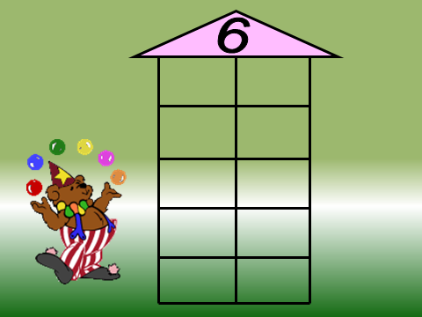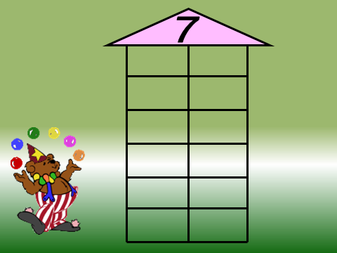

6-3= 7-3=
6-1= 7-4=

